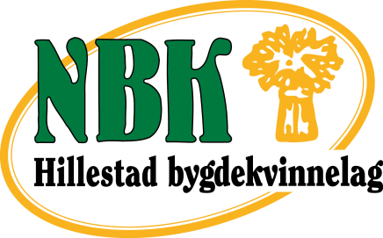Referat fra Guatemala-møte 4.februar-2019

Leder Anne Berit Finden ønsket velkommen og vi startet med å synge "sov du lille spire ung", og det passet godt, for det var skikkelig vintervær ute denne kvelden. Vi var 14 tilstede.
Sekretæren leste referatet fra Julemøtet og vi tok litt lagssaker i starten. Det er årsmøte i VBK 9.mars. Vi kan sende 3 stykker. Videre har vi fått en utsendelse fra NBK med bl.a. invitasjon til å være med på kursholderkurs i Tradisjonsmatskolen. Torunn kan være interessert. Vi kan også søke om penger til å holde kurs. I forbindelse med kommunevalget til høsten sendes det ut en hjelpepakke fra NBK i mars. VBK - verveaksjon pågår nå. Vi tenker i våre nabolag og Hillestad er i dag i samarbeide med andre lag i nærheten.
Grethe Brundtland er kommet langveisfra med tog og hentet i Drammen; hun vil fortelle oss om det nye samarbeidslandet Guatemala og prosjektene NBK har der . Det ble inngått en 3-årig avtale med Utviklingsfondet i fjor om å bekjempe sult og fattigdom, der de skal støtte organisering av kvinnekoperativer og spare og lånegrupper. Hun viste mange sterke og talende bilder av folket og forholdene i Guatemala. det er et land med ekstrem stor ulikhet mellom fattig og rik. Over halvparten av befolkningen lever i fattigdom, i urfolksområder opptil 83 %. Mye av landet er høyland og fjellområder og de er sterkt påvirket av klimaforandringene. Hva skjer med været videre? Vil det bli nok mat til alle? Fordelingen gjør at mange sulter. i høylandsområdene er det karrig og mange er arbeidsledige. Hva skjer globalt? Hva med FNs bærekraftsmål og Parisavtalen? Globale avtaler krever lokale løsninger. Det er mulig å tilpasse seg. De jobber for mer varierte matvarer, mer robuste frø og skogforvaltning. D e jobber med 4 lokale partnerorganisasjoner og støtte dem i å bygge opp et sterkere sivilt samfunn og styrke rettighetene til befolkningen. Utvikling tar tid.
Muligheter for oss fra NBK er medlemsturer, kunnskap og kulturutveksling med bl.a. håndverk. Den som er interessert kan se mer på nettet, på www.utviklingsfondet.no. Grethe Brundtland hadde med flere fine håndarbeider derfra, som hun solgte til oss. Hun fikk en hjertelig takk og boka "fra Vestfolds spisskammers". I pausen fikk vi også smak av Guatemala; Marianne L og Ellen Marie R hadde laget i stand "Svartbønnesuppe", med yoghurt , div grønnsaker og rundstykker til. Spennende! Pengene fra loddsalget denne kvelden gikk naturlig nok til Guatemalaprosjektet.
Grethe Brundtland er med i Omvikdalen Bygdekvinnelag, som ble kåret til Årets lag i fjor. Hun fortalte litt om det varierte arbeide de hadde, med f eks strikke babysokker til nykomlinger, mat i barnehagen, kurs, lesesirkler, jentehobbyklubb, damefest og mere til. Gøy å høre om alt de får til.
Så var tiden kommet til å si takk for denne kvelden og vel hjem - ut i vinterkvelden, med mye nytt å tenke på.
Åse Kristine Guthus, sekretær.

